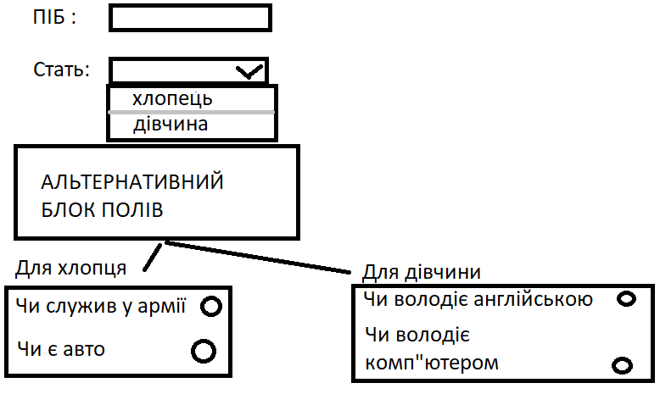

Додати кнопку, при натисненні на яку буде відображено усю введену інформацію
ДОРОБИТИ!!!
<!DOCTYPE html>
<html lang="en">
<head>
<meta charset="UTF-8" />
<meta name="viewport" content="width=device-width, initial-scale=1.0" />
<meta http-equiv="X-UA-Compatible" content="ie=edge" />
<title>Document</title>
<script src="https://cdn.jsdelivr.net/npm/vue/dist/vue.js"></script>

</head>
<body>
<div id="app">
<div>
<label>
ПІБ:
<input type="text" v-model="userName" />
</label>
<label>
Стать:
<select v-model="gender">
<option value="boy">Хлопець</option>
<option value="girl">Дівчина</option>
</select>
</label>
</div>

<div v-if="gender==='boy'">
Хлопець
</div>
<div v-if="gender==='girl'">
Дівчина
</div>
</div>
<script>
var app = new Vue({
el: "#app",
data: {
userName: null,
gender: null
},
computed: {},
watch: {},
methods: {}
});
</script>
</body>
</html>

